AndroidAPM 当前能力与生产差距报告
本地源码事实快照 · 2026-07-10

结论先行
AndroidAPM 已形成可构建、可测试的多模块 Android 客户端 APM SDK：采集事件进入有界异步管线，通过 SQLite outbox 持久化并交给可注入上传器。它仍是客户端框架，不包含生产采集后端、查询、告警和运营闭环；因此不能仅凭模块数量宣称生产完成。
项目 | 当前值 | 说明
构建单元 | 24 | 22 个根子项目 + apm-plugin + build-logic
主源码 | 128 | 123 Kotlin + 4 C + 1 proto
测试文件 | 63 | JVM、Robolectric、插件和 native 契约测试
Android | compile 34 / min 24 | targetSdk 34
构建栈 | JDK 21 / Gradle 8.13 | AGP 8.13.2 / Kotlin 2.2.21
运行时代码基线 | 3c27ff9 | 线程治理优化后的当前实现

能力矩阵
接入形态 | 范围 | 真实边界
自动生命周期接入 | Memory、Crash、ANR、Launch、CPU、FPS、Jank、ExitReason | SDK 初始化后可运行；仍受权限、API 和设备限制
显式 API 接入 | Network、SQLite、IPC、WebView、Battery、IO | 由宿主在真实调用点传入耗时、大小或错误
构建期插桩 | ASM slow-method | AGP instrumentation API；需应用 Gradle 插件
事件管线 | Dispatcher → SQLite outbox → Uploader | 确认成功后删除，语义为至少一次
扩展 | Trace、OTel exporter | Trace 为进程内 span；OTel exporter 仅做事件映射
未实现的预留项 | 通用 Binder Hook、WebView 自动注册、线程泄漏、overdraw | 配置字段存在不代表运行时能力存在

数据交付语义
- 内存队列有界，批处理在专用工作循环完成，避免调用方同步执行数据库写入。
- SQLite outbox 支持进程重启后的持久化恢复，并在上传确认成功后删除。
- 当前语义是 acknowledged at-least-once；没有稳定事件 ID、服务端幂等键或 exactly-once 保证。
- 当前没有多消费者 claim/lease；若未来允许多个上传执行者，必须先补并发所有权协议。
- 持久化 codec 会把任意字段字符串化，强类型跨重启保真不是当前契约。
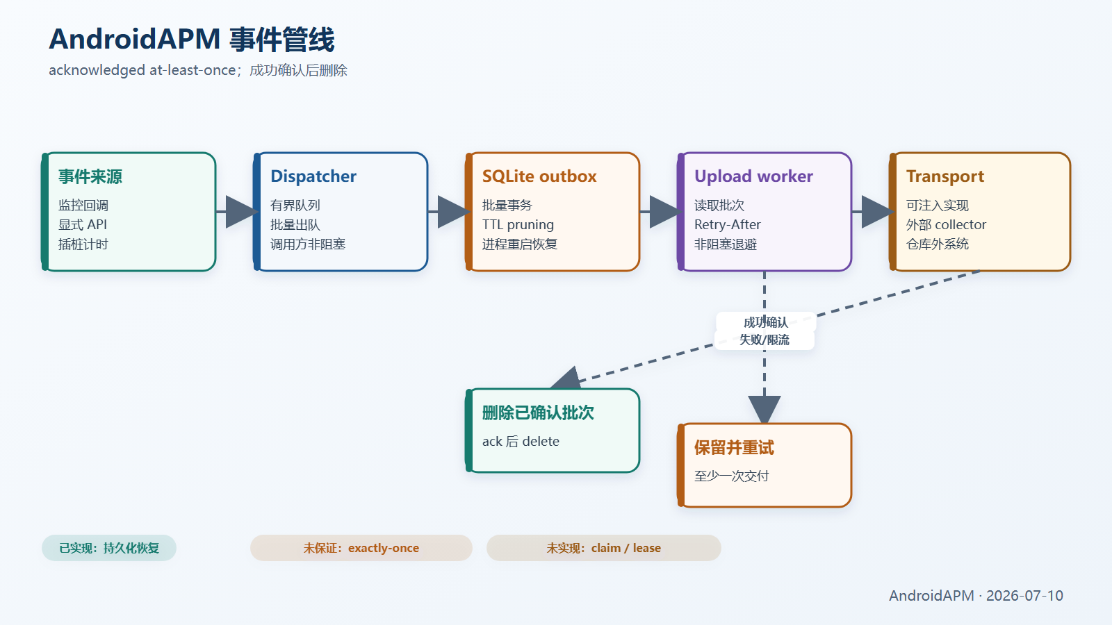
图 1：事件从采集到确认删除的真实管线

走向生产的优先级
优先级 | 工作项
P0 | 接入生产 collector，并定义鉴权、限流、协议版本和隐私治理
P0 | 补事件 ID、服务端幂等和 outbox claim/lease，明确重放与死信
P1 | 建立真机/OEM/API 设备矩阵，覆盖 native、ANR、多进程和长期离线
P1 | 让配置项、文档和真实运行时能力持续一一对应
P2 | 建设查询、聚合、告警、版本对比与 SDK 自身健康观测

